AC79 Scheda creata il 6 agosto 2022; Ultimo aggiornamento: 6 novembre 2025

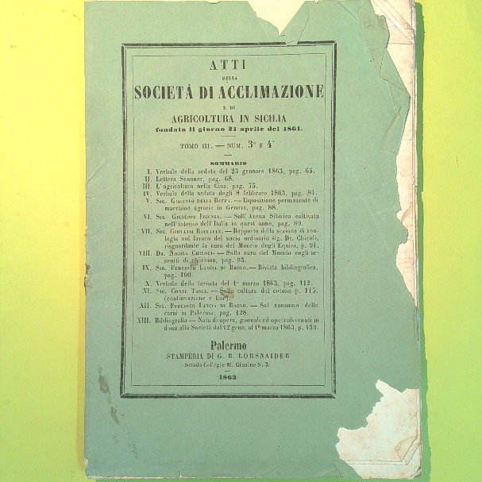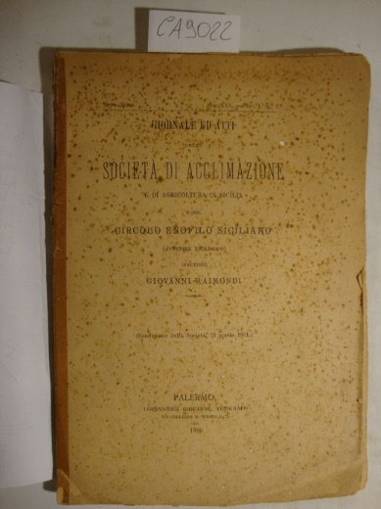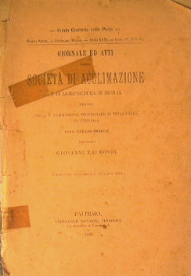

Descrizione storico-bibliografica
*Atti della Società di acclimazione e di agricoltura in Sicilia. - Tomo 1, n. 1 (1861)-tomo 15 (1875). - Palermo : [s.n.], 1861-1875. – 15 volumi. ((Mensile. - ISSN 1124-0393. - ACNP P000211436. - PAL0088048; BVE0285917

*Giornale ed atti della Società di acclimazione e agricoltura in Sicilia. – Vol. 16, n. 1/2 (gen.-feb.1876)-vol. 25 (1885). - Palermo : tipografia della Casa reale, [1876-1885]. – 10 volumi ; 24 cm. ((Mensile. – Dal 1887 organo della R. Commissione provinciale di viticoltura ed enologia. - ACNP P000211437. - PA10005404; PA10005405
Titolo dal 1890: *Giornale ed atti della Società di acclimazione e di agricoltura in Sicilia e del Circolo enofilo siciliano (1890)
Nel 1890 assorbe: L’*avvenire enologico
Autore: Società di acclimazione e di agricoltura in Sicilia <Palermo>
Soggetto: Agricoltura – Sicilia – Periodici; Acclimatazione - Agricoltura - Italia - Sec.19.

*Annuario della prima Esposizione agraria delle provincie siciliane per l'anno … - 1867, parte 1./2.-1868, parte 1/2. - Palermo : Stamperia di G. Lorsnaider, 1867-1869. – 4 volumi ; 22 cm. ((Annuale in due parti
Autore: Società di acclimazione e di agricoltura in Sicilia <Palermo>; Consorzio agrario delle province siciliane

L'*avvenire enologico : bollettino del Circolo enofilo siciliano. – Palermo : [s.n., 1888-1889]. – 2 volumi. ((Periodicità non determinata. - Descrizione basata su: Anno 2, n. 1/3 (gen./mar. 1889). - PAL0087871
Autore: Circolo enofilo siciliano

Informazioni storico-bibliografiche
Fondata nel 1861 da Agostino Todaro, direttore del Regio Orto botanico di Palermo

